Mittagseminar Innere Medizin der KEM Standort Huttrop
Mai/2026
Dienstags 13.30 bis 14.30
Konferenzraum 2. Obergeschoß
Henricistraße 92, 45136 Essen

Datum | Thema | Referent
05.05.2026 | Entfällt | /
12.05.2026 | Interstitiellen Lungenerkrankungen | Matthias Kreutzenbeck,  Komm. Direktor der Klinik für Pneumologie, KEM
19.05.2026 | Entfällt | /
26.05.2026 | Mammakarzinome | Johanna Frindte,  Oberärztin der Klinik für Senologie, KEM

Dr. med. A. Brundert  Oberärztin  der Klinik für Internistische Onkologie | PD Dr. med. P. Hoffmann  Direktor  der Klinik für Innere Medizin,  Gastroenterologie  mit Diabetologie | Dr. A. Grundmeier  Direktor  der Klinik für Notfallmedizin und Internistische Intensivmedizin

Anerkannte Fortbildungen werden von der Ärztekammer Nordrhein mit jeweils 1 Weiterbildungspunkt zertifiziert.
Kursleiterin: Dr. Almut Brundert 0201-174-24003
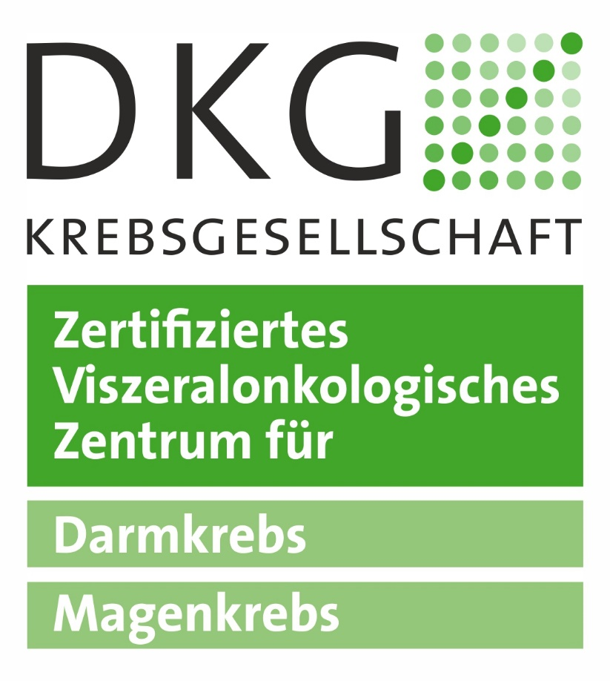 | 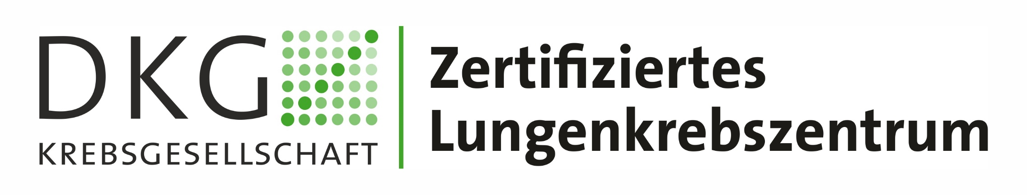 | 

